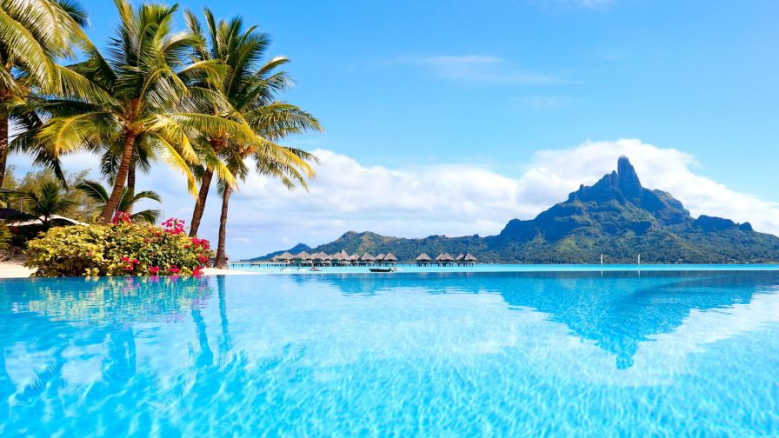
N

Naszymi Słowami
W tym numerze:
- Dzień Mamy
- Dzień Taty
- Życzenia
- Boże Ciało
- Bezpieczne wakacje
- Ciekawe miejsca
- Przepis
- Słońce w 25 językach
- Krzyżówka

Początki święta sięgają czasów starożytnych Greków i Rzymian. Kultem otaczano wtedy matki-boginie, symbole płodności i urodzaju. W późniejszych czasach cesarstwo rzymskie przyjęło chrześcijaństwo i tym samym zabroniono wyznawania innych bogów.
Zwyczaj ten powrócił w siedemnastowiecznej Anglii pod nazwą niedziela u matki. Początkowo co roku w czwartą niedzielę postu odprawiano modły w najbliższej katedrze.
W zwykłe niedziele odbywały się one w pobliskich kościołach. Dzień, w którym obchodzono to święto, był wolny od pracy.
Do tradycji należało składanie matce podarunków, głównie kwiatów i słodyczy, w zamian za otrzymane błogosławieństwo. Zwyczaj przetrwał do XIX wieku. Ponownie zaczęto go obchodzić po zakończeniu II wojny światowej.
Inaczej historia tego święta przedstawia się w Stanach Zjednoczonych. W 1858 roku amerykańska nauczycielka Ann Maria Reeves Jarvis ogłosiła Dni Matczynej Pracy, zaś od 1872 rokuDzień Matek dla Pokoju promowała Julia Ward Howe. Annie Marie Jarvis, córce Ann Jarvis, w 1905 roku udało się ustanowić Dzień Matki. Z czasem zwyczaj ten rozpowszechnił się na niemal wszystkie stany, zaś w 1914 roku Kongres Stanów Zjednoczonych uznał przypadający na drugą niedzielę maja Dzień Matki za święto narodowe.
Obchody zapoczątkowane zostały w Stanach Zjednoczonych, gdzie po sukcesie Dnia Matki, pojawiły się głosy, by ustanowić święta również dla pozostałych członków rodziny. Dzień Ojca wydawał się naturalnym dopełnieniem. Pierwsze obchody święta odbyły się 19 czerwca 1910 roku w miasteczku Spokane w stanie Waszyngton za sprawą Sonory Smart Dodd, córki weterana wojny secesyjnej Williama Smarta. Sonora Dodd, dowiedziawszy się o ustanowieniu Dnia Matki (3 lata wcześniej,
w 1907) wpadła na pomysł, by analogiczne święto wprowadzić dla uczczenia trudu opieki nad rodziną i zasług wszystkich ojców —
w szczególności jej własnego, który po śmierci matki samotnie wychowywał ją oraz pięcioro młodszego rodzeństwa. Wydarzenie miało charakter lokalny, a starania o wprowadzenie go na skalę krajową nie przyjęły się przez kolejnych kilka dekad. Dopiero prezydent Nixon w 1972 roku oficjalnie ustanowił Dzień Ojca. Choć w Polsce święto to ma już kilkudziesięcioletnią tradycję, do tej pory nie dorównało popularnością Dniu Matki – niemniej z roku na rok coraz więcej ojców może liczyć nie tylko na życzenia czy gesty, ale i drobne upominki. Wraz z przemianami społecznymi XXI wieku rola ojca w Polsce ulega stopniowemu przekształceniu. Stereotyp jedynego żywiciela rodziny przechodzi powoli do przeszłości, a coraz więcej ojców aktywnie włącza się do obowiązków domowych i wychowania dzieci.

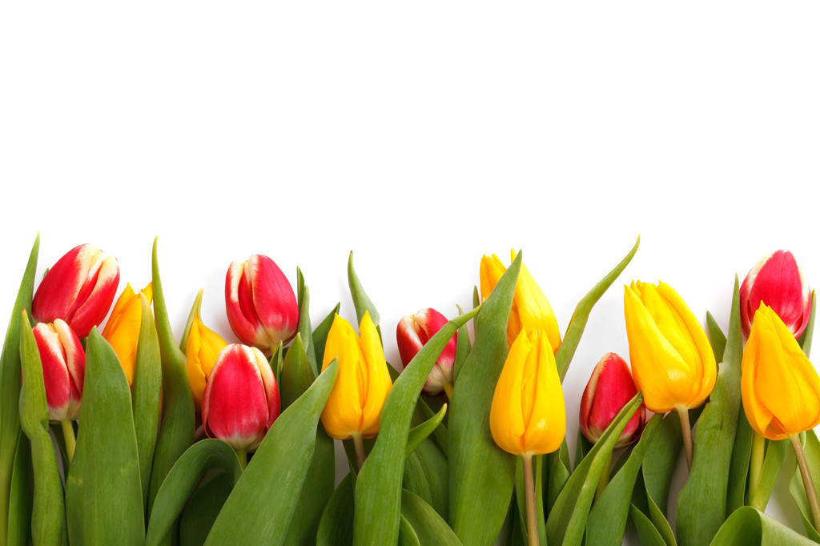

Z okazji Dnia Matki i Ojca życzymy wszystkim rodzicom dużo zdrowia, szczęścia i pociechy ze swoich dzieci.
On the occasion of mother and father's day, we wish all parents a lot of health, happiness and comfort from their children.
Anlässlich des Mutter- und Vatertags wünschen wir allen Eltern viel Gesundheit, Glück und Trost von ihren Kindern.
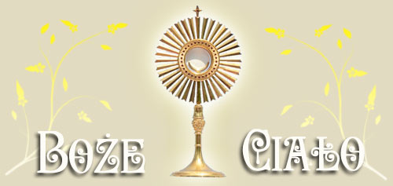

W 2018 roku Boże Ciało wypada 31 maja. W Kościele katolickim Boże Ciało to uroczystość liturgiczna ku czci Najświętszego Sakramentu. Jest to święto nakazane. W Polsce Boże Ciało obchodzi się w czwartek po Uroczystości Trójcy Świętej. Jest to święto ruchome, które wypada zawsze 60 dni po Wielkanocy. Najwcześniej może przypaść 21 maja, najpóźniej 24 czerwca. Uroczystość Bożego Ciała ma charakter dziękczynny i radosny. W ten dzień katolicy wspominają Ostatnią Wieczerzę i Przeistoczenie chleba i wina w ciało i krew Chrystusa. Pamiątkę tego wydarzenia Kościół katolicki obchodzi także w Wielki Czwartek, wtedy jednak rozpamiętuje się również Mękę Jezusa Chrystusa. W Polsce obchody uroczystości Bożego Ciała wiążą się z procesją z Najświętszym Sakramentem po ulicach parafii. Procesja zatrzymuje się kolejno przy czterech ołtarzach, przy których czytane są związane tematycznie z Eucharystią fragmenty czterech Ewangelii.

• Zawsze informujcie swoich rodziców o tym - gdzie i z kim przebywacie!
• Na zabawy wybierajcie jedynie bezpieczne miejsca – z dala od jezdni, torów kolejowych, wykopów...
• Jeżdżąc na rowerze, rolkach, hulajnodze czy desce – nie traktujcie jezdni jak placu zabaw!
• Kąpcie się jedynie w miejscach do tego wyznaczonych – strzeżonych kąpieliskach pod opieką ratowników lub osób dorosłych !
• Bądźcie ostrożni wobec zwierząt – nawet najbardziej łagodne bywają niebezpieczne!
• Nie korzystajcie z propozycji przejażdżki lub spaceru z nieznajomym!
• Pozostając samodzielnie w mieszkaniu – ostrożnie obchodźcie się z urządzeniami elektrycznymi i gazowymi!
• Nigdy nie bawcie się ogniem – ogniska rozpalajcie w miejscach wyznaczonych, zawsze w obecności osób dorosłych!
• Zawsze mówcie "NIE" ,gdy nie zgadzacie się z szalonymi pomysłami i propozycjami swoich kolegów!
• Zawsze pamiętajcie, że pewność siebie i lekkomyślność nie wróżą nic dobrego!
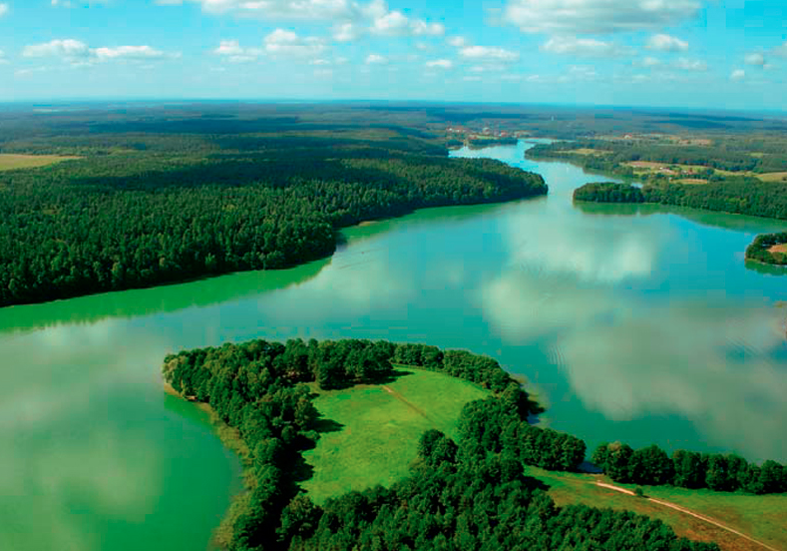

Ciekawe miejsca na wakacje w Polsce

Kaszuby na początek
Ruszyliśmy w maju, bardzo delikatnie. Po problemach zdrowotnych, przez które w trybie awaryjnym musieliśmy wrócić z Azji i drugiej operacji, której musiałem się poddać już w Polsce, postanowiliśmy zaszyć się na Kaszubach.
Genialny wybór. Nie dość, że sam region to jedno z moich ulubionych miejsc w Polsce, to jeszcze rewelacyjna pogoda sprzyjała wędrówkom i błyskawicznemu powrotowi do zdrowia. 3 tygodniowy pobyt zaowocował wieloma ciekawymi odkryciami. Część z nich już można znaleźć w serwisie, inne jeszcze czekają na swoją kolej. Najmilej z tego okresu wspominam Kaszubską Kozę i jej sympatycznych właścicieli produkujących rewelacyjne, kozie sery. To jak na razie jeden z pewniaków do naszej listy bestsellerów.

Wielkopolska aktywnie
Na czerwiec zaplanowaliśmy przepłynięcie Wielkiej Pętli Wielkopolski – szlaku o długości blisko 700 km. Udało się połowicznie, natomiast rejs obfitował w szereg niezwykłych spotkań oraz ciekawych odkryć. W pamięci zostało nam szczególnie Obrzycko, w którym czas zatrzymał się w latach osiemdziesiątych, ale też i przystanie: w Chrzępowie czy Stobnicy. Duże wrażenie zrobiła na nas też kraina 100 jezior, bo zupełnie nie spodziewaliśmy się, że w Wielkopolsce znajdziemy tak urokliwe miejsce.

Kociewie, Kujawy i Mazury na chwilę
Na Kujawy i na Mazury wpadliśmy tylko na chwilę. Wystarczyło, żeby nasz subiektywny przewodnik po Polsce, wzbogacił się o kilka kolejnych wpisów. Z sentymentem wspominamy wizytę w Arboretum w Wirtach, okraszoną degustacją miodu, prosto z ula w pobliskiej leśniczówce. Na Mazurach po raz kolejny pływaliśmy na łodzi polinezyjskiej i podziwialiśmy najpiękniejsze ze starych jachtów i żaglowców pływających po Wielkich Jeziorach. Natomiast Bydgoszcz … to właśnie jest ten absolutnie najpopularniejszy wpis w ostatnich 3 miesiącach ;-)

Czas na Pomorze
Po krótkiej przerwie wracamy do wędrowania po kraju. Przez cały sierpień będziemy sprawdzali ciekawe miejsca na wakacje w Polsce, znajdujące się na Pomorzu. Głównie te mniej znane, nieoczywiste i oryginalne, ale zajrzymy tez pewnie na wybrzeże, by zobaczyć, jak wypoczywa się w nadmorskich kurortach. Pierwsze znalezisko mamy już na koncie. Mimo, że przez kilkanaście lat mieszkałem zaledwie 15 km dalej, to niezwykłe miejsce odkryłem dopiero teraz

Sałatka owocowa

Składniki
1 mały arbuz
4-5 moreli
2-3 kiwi
po 20 dag jasnych i ciemnych winogron
20 dag malin
20 dag borówek amerykańskich
20 dag czereśni
1 limonka
pół pęczka mięty
1 kieliszek brandy
3-4 łyżki cukru

Przygotowanie

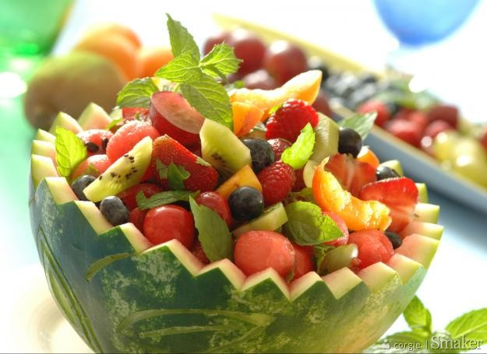
Wszystkie owoce umyj, osusz. Arbuz przekrój na pół. Z miąższu półokrągłą łyżeczką powycinaj kuleczki, odrzucając pestki. Przy skórce pozostaw około 1 cm warstwę miąższu. 2.Wydrążone łupiny arbuza ponacinaj tak, aby powstał dekoracyjny wzorek. Wstaw do lodówki. Winogrona oderwij od gałązek. Obierz kiwi. Wydryluj czereśnie. Przebierz maliny i borówki. 3.Morele pokrój na połówki, usuń pestki, miąższ pokrój na cząstki. Kiwi potnij w półplasterki. Limonkę sparz, zetrzyj skórkę. Wyciśnij sok. Dodaj cukier. Mieszaj, aż całkowicie się rozpuści. 4.Wszystkie owoce przełóż do schłodzonej skórki arbuza. Sałatkę polej sokiem z limetki i alkoholem. Posyp posiekaną miętą. Przemieszaj. Ponownie wstaw do lodówki na około 3-4 godziny.

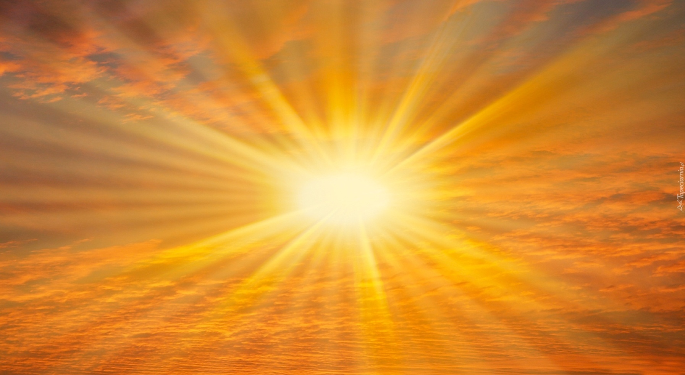

Języki:
polski-słońce
angielski-san
niemiecki-Sonne
rosyjski- солнце
hiszpański-sol
włoski-sole
grecki- ήλιος
duński- sol
ukraiński- сонце
arabski- Sham
chiński-太陽
japoński-太陽
czeski-sluneční

chorwacki- sunce
francuski- soleil
koreański- 해
portugalski- sol
bułgarski- слънце
turecki- güneş
norweski- sol
filipiński- araw
słowacki- slnečné
węgierski- nap
łaciński- sol

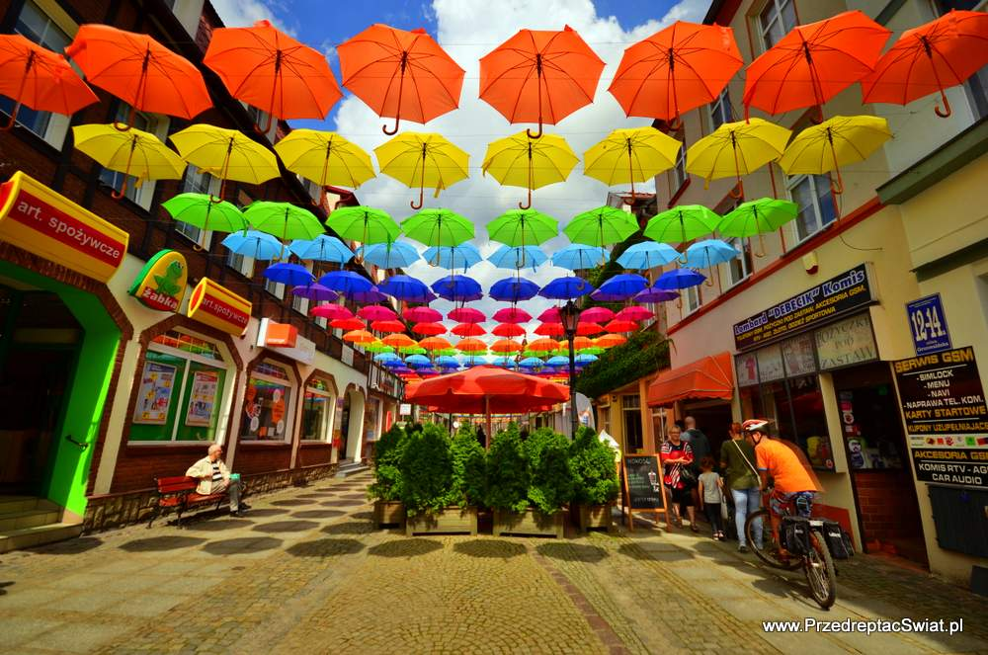

Pytania
- Rośnie ich bardzo dużo latem
- Dzień obchodzony 26 maja
- Może być plażowa lub do sportów
- Zaczyna się 22 czerwca
- Przypada na 31 maja. Boże…
- Morze, ocean, staw, …..
 |  |  |  |  |  |  |  |  | k | w | i | a | t | y
 |  |  |  |  |  |  |  |  | m | a | m | y
 |  |  |  |  |  |  | p | i | ł | k | a
 |  |  |  |  |  |  |  |  | l | a | t | o
 |  |  |  |  |  |  |  |  |  | c | i | a | ł | o
 |  |  |  |  |  |  |  |  |  | j | e | z | i | o | r | o
z | a | k | o | ń | c | z | e | n | i | e
- Wypada 22 czerwca
Odpowiedzi:

